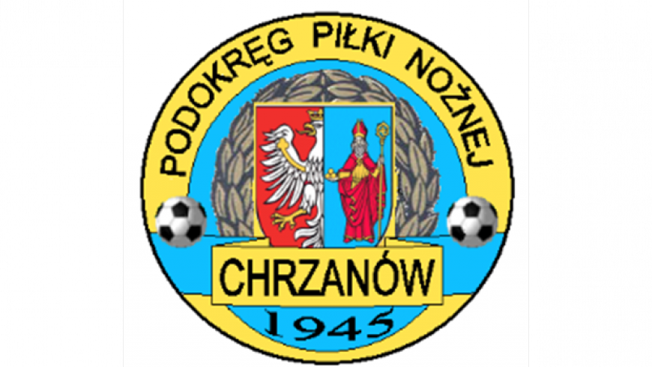
PPN Chrzanów
32-500 Chrzanów
ul. 3 Maja 1 (I piętro),
tel. 32 623 14 25
email: ppnchrzanow@wp.pl
email:kd.ppnchrzanow@wp.pl
kom. 606 214 103
www.ppnchrzanow.pl
PKO BP.SA. 52 1020 2384 0000 9702 0062 4874
Chrzanów, 06.05.2021

KOMUNIKAT
29/II/K.O./20-21
z posiedzenia Komisji Dyscypliny PPN Chrzanów w dniu 06.05.2021 roku

Komisja Dyscypliny w składzie:
- Jacek Kijak Przewodniczący
- Ryszard Witkowski V-ce Przewodniczący
- Jacek Hejmo Sekretarz
postanowiła, co następuje :
KLASA OKRĘGOWA
LP. | OBWINIONY | PRZEWINIENIE DYSCYPLINARNE | MECZ, KTÓREGO DOTYCZY SPRAWA | ORZECZENIE | PODSTAWA PRAWNA | UZASADNIENIE
1. | LKS ZGODA BYCZYNA | Co najmniej 5 zawodników jednej drużyny w danym meczu | LKS ZGODA BYCZYNA –HALNIAK MAKÓW PODHALAŃSKI  01.05.2021 | Kara pieniężna w kwocie 100 zł | § 18 pkt 4a Regulaminu Rozgrywek Piłkarskich o mistrzostwo IV ligi i niższych klas Małopolskiego Związku Piłki Nożnej na sezon 2020/2021 | 7 zawodników drużyny zostało napomnianych w tym meczu.  Ustalono na podstawie sprawozdania sędziowskiego.
2. | KAMIL Ż****  HEJNAŁ KĘTY | Podważanie decyzji sędziowskich | HEJNAŁ KĘTY – MKS LIBIĄŻ  01.05.2021 | Kara pieniężna w kwocie 100 zł | Art. 70 Regulaminu Dyscyplinarnego PZPN  Kara pieniężna na podstawie  art. 2 § 1 pkt 11.28. Uchwały 19/Z/2020  ZM MZPN w Krakowie | Ustalono na podstawie sprawozdania sędziowskiego.

Sekretarz Przewodniczący
Jacek Hejmo Jacek Kijak

